Auf der Homepage der GS Kocherstetten gibt es auch einen Bereich zur Schulgeschichte.
Frau Di Girolamo hat sich bereit erklärt, diesen Bereich auszuarbeiten. Sie möchte das Thema so anpacken, dass es für Erwachsene und speziell auch für Kinder interessant und lebendig zu lesen sein soll.
Sie sucht nun Erinnerungen an die Schulzeit aus verschiedenen Generationen und hat dazu einige Fragen zusammengestellt, die nicht bindend, sondern als Anregung zu verstehen sind.
Denkbar ist es, dass Sie Ihre eigenen Erinnerungen notieren und/oder eine ältere Person aus Ihrer Familie befragen.
Hier die Fragen:
1. Welche Erinnerungen hast du an deine Schulzeit in Kocherstetten?
2. Woran denkst du gern zurück, woran denkst du nicht so gern zurück?
3. Erinnerst du dich noch an deinen ersten Schultag?
4. Wie war der Schulweg?
5. Wie viele Autos gab es in deinem Ort?
6. Wo fand der Sportunterricht statt?
7. Hattest du viel Zeit zum Spielen? Was für Spiele hast du gern gespielt?
Hattest du viel Spielzeug? Welches Spielzeug war dir das liebste?
8. Welche Pflichten hattest du in der Familie?
9. Was war in deiner Kindheit ganz anders als heute?
10. Welche besonderen Ereignisse oder Bedingungen gab es in deiner Schulzeit,
zum Beispiel Nachkriegszeit, Mondlandung, ... ?
11. Gibt es noch etwas, woran du dich besonders gern oder ungern erinnerst?
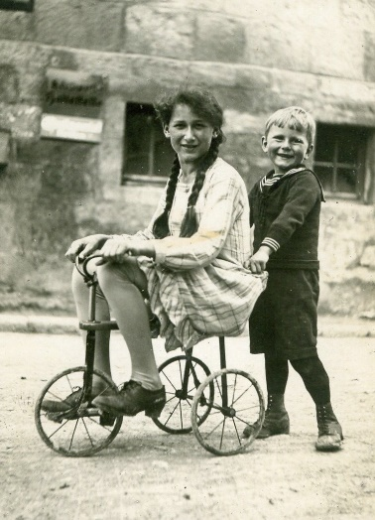
Bitte notieren:
Vorname und Familienname des Interviewers
eventuell Telefon für Rückfragen
Name und Vorname des Befragten
wichtig: bitte angeben, ob der Name veröffentlicht werden darf
Geburtsjahr, Einschulungsjahr, Wohnort in der Schulzeit: Kocherstetten oder ....
Schulzeit in Kocherstetten von Klasse 1 bis 4 oder länger
bitte an geschichte.gs-kocherstetten@web.de senden. VIELEN DANK FÜR IHRE MITARBEIT!!!

Wir würden uns auch über Fotos freuen, zum Beispiel vom alten Kocherstetten, von der Eröffnung der zur Sport- und Festhalle ausgebauten Kelter, vom Schulfest 100 Jahre Schulhaus, von den Kinderfesten, speziell 1994/1998/2000, oder auch von Spielzeug aus früheren Zeiten, mit oder ohne spielende Kinder, wie hier rechts abgebildet.

